微信公众平台对接设置
- 登录在微信公从号官方管理平台，在开发->基本配置->IP白名单中，确保网站服务器的IP地址已添加，参考：
https://jingyan.baidu.com/article/4e5b3e1904fccc91901e241c.html
- 两个平台数据对接设置。
2.1、查看微信公众号的AppID和AppSecret(应用密钥) ，具体教程：
https://jingyan.baidu.com/article/22fe7ced23fa183002617fa1.html
2.2、在微信公从号官方管理平台上，在微信公众平台->开发->基本配置->服务器配置中，点击修改配置，设置如下：
A、将URL设置为：http://你的域名/api/wechat.php，并确保该URL可以外网访问。
B、设置Token，自己设置的字符，如php168
C、EncodingAESKey，使用微信的随机生成的字符串填写在国微平台对应的位置上
D、将消息加密模式设置为“安全模式”
E、根据上面的信息，配置国微系统微信公众号的基本配置，并保存。
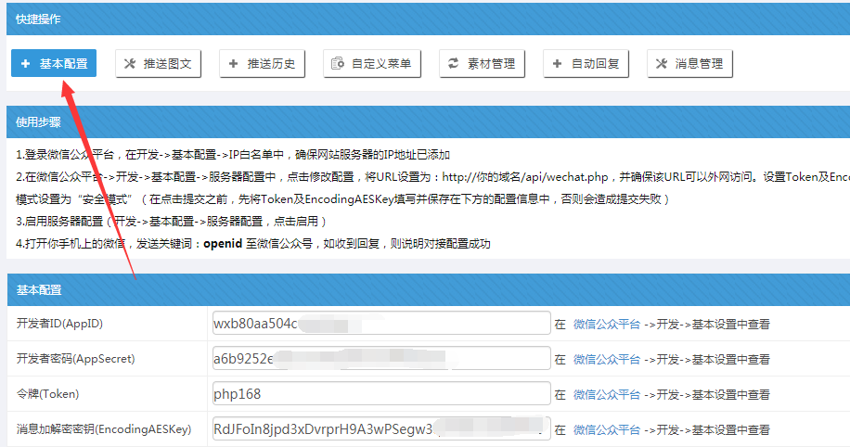
F、在国微系统平台上保存好配置信息后，再在微信公众号官方点击提交。提示：务必先将Token及EncodingAESKey填写在国微系统平台并保存在配置信息中，再保存微信官方的设置，否则会造成微信公众号修改配置提交失败。
3.在微信公从号官方管理平台上启用服务器配置（开发->基本配置->服务器配置，点击启用）
4.打开你手机上的微信，关注对接的微信公众号，在微信公众号上回复关键词：openid 至微信公众号，如收到回复字符串，则说明对接配置成功。
5.推送测试方法，打开国微微信公众号助手，操作如下：
步骤1：打开国微微信公众号助手，在“消息管理”中，能看到刚才回复的消息，点击自己的微信头像用户名，在弹出的界面中，复制OpenId，示例如下：
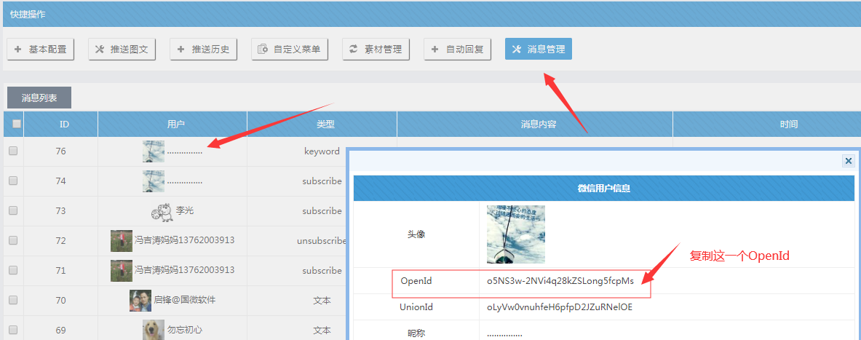
步骤2：点击“推送图文”，随意选择一个需要测试的推文，再点左下角“推送到微信公众号“按钮，
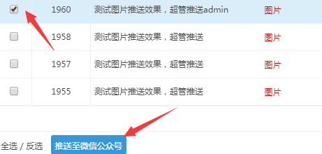
步骤3：在推送页面中，粘贴上刚才复制到的OpenId号，测试推送时请选择推送类别为“预览”，点击下方的“开始推送”按钮，开始推送
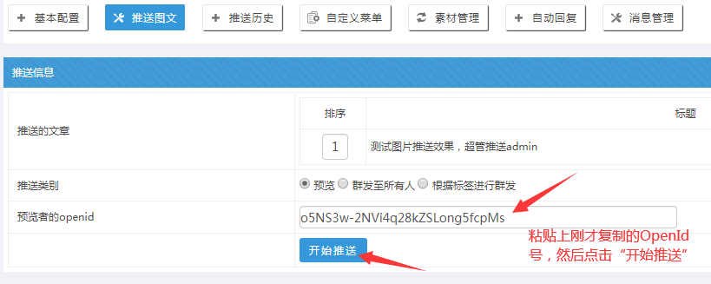
如设置正确，则会提示推送成功。
步骤4：查看自己的手机微信，看是否收到推送的图文。
6.推送正式图文方法：
如推送测试图文成功，则重复第5的流程，在推送界面中，将上述步骤3中的推送类别选择为“群发至所有人”，即可。

